人造草场地维修必要性分析
随着时间的推移,人造草场地越来越普及,同时已经达到使用寿命的场地也越来越多,这些场地由于使用年限长、功能线脱落、草坪开胶变形、辅料流失板结、场地高低不平等各种情况都陆续表现出来，这使得运动者的感受越来越糟糕，但是由于各种原因,如经费不足,程序复杂,意见不一等原因使很多场地在短时间内都不能得到全部翻新的处理,因此对人造草场地进行维修显得很有必要：
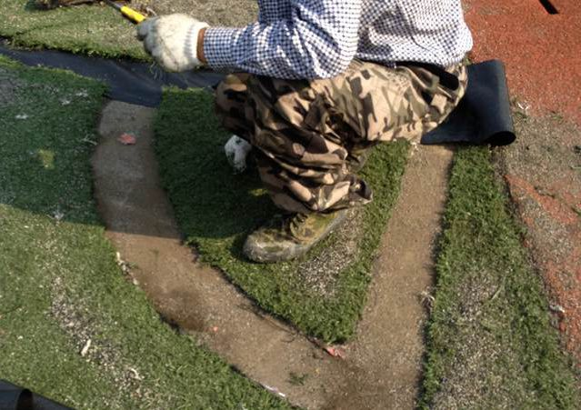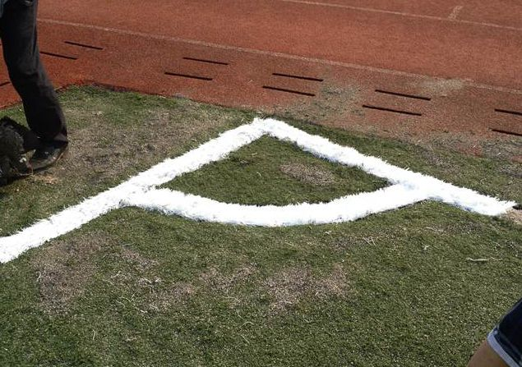

一、维修保养的好处
1、延长使用寿命3-5年；
2、避免人员受伤的隐患；
3、美化场地环境；
4、提高场地弹性和使用舒适度；
5、提高学校体育运动成绩和场地使用效率。
6、成本低，见效快。
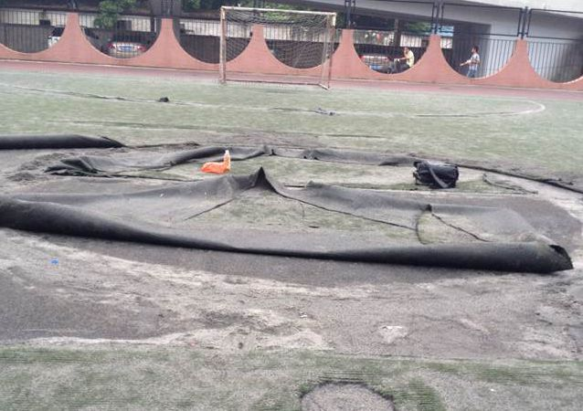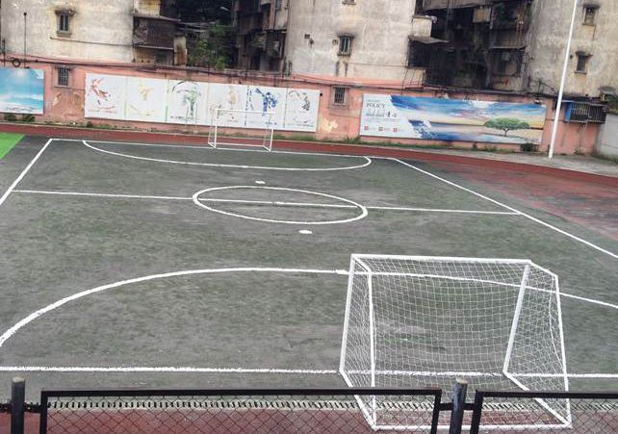
二、维修的具体方案：
1、施工人员进场，准备并核对施工材料工具，对旧场地现场杂物清理确定好场地需要修补的地方
2、首先在需要翻新修补的功能线部位，把功能线以及周边草坪内的填充物清理干净，然后把旧功能线摘除，同时把周边绿草向周边翻起，把基础面彻底清理干净。
3、把功能线裁成12cm宽，保证背面涂均匀草坪胶水，把草坪连接带铺好紧贴地面，连接带上涂均匀胶水，进行功能线粘结
4、功能线粘结好后，回填石英砂和橡胶颗粒，用专业工具平整均匀保证场地平整。
5、对粘结部位进行压实，保证胶水粘结到位。
6、修补工作做好后，对现场进行杂物清理，保证场地干净
同尘体育

